**Школьный образовательный туристский маршрут**

**«Привокзальная площадь города Кургана»**

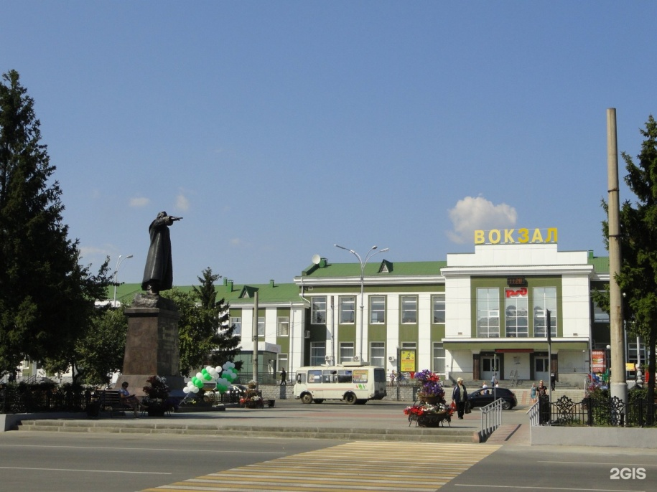

|  |  |
| --- | --- |
| **Описание маршрута** | |
| Название школьного образовательного туристского маршрута | Школьный образовательный туристский маршрут «Привокзальная площадь города Кургана» |
| Целевая аудитория | Обучающиеся с 1 по 11 класс |
| Ключевые направления | #История#Исследователи#Культура#Роднойкрай#Наследие |
| Возможная интеграция в образовательные программы | Образовательные программы основного общего образования по предметам история, региональный компонент - историческое краеведение;  дополнительные общеобразовательные программы туристско-краеведческой, технической направленностей  Программа воспитания/воспитательной работы |
| Доступность для детей с ОВЗ | Доступно в составе смешанных групп |
| Сезонность | Всесезонный |
| Продолжительность маршрута | 4 часа |
| Населенные пункты маршрута и (или) ключевые объекты (точки) маршрута | * Главный вход ЖД Вокзала * Музей локомотивного депо * Площадь им. В. М. Слосмана * Дворец Культуры Железнодорожников * Жанровая скульптура РЖД, мемориальная доска Героям фронта * Водонапорная башня * Паровоз ФД-20-2697 |
| Цели маршрута | Создание условий для знакомства детей с историческими, культурными памятниками областного центра |
| Образовательные задачи маршрута | - расширить знания школьников о родном городе;  - развивать познавательный интерес к истории, культуре родного края;  - воспитывать любовь к малой родине, гордость за выдающихся земляков |
| Программа маршрута | Маршрут пешей экскурсии «Привокзальная площадьгорода Кургана» проходит по району «ЖД Вокзал». Участников ждет увлекательный рассказ о памятниках архитектуры и достопримечательностях города, значимых событиях и именах известных людей, оставивших свой след в истории. Одно из мест экскурсионного показа – площадь им. В.М. Слосмана. Экскурсовод расскажет о Трудовых заслугах В.М. Слосмана, которые отмечены высокими правительственными наградами: орденом Ленина, тремя орденами Трудового Красного Знамени, орденом «Знак Почета». В.М. Слосман Дважды был удостоен знака «Почетный железнодорожник». Посещение Паровоза ФД-20-2697 завершает экскурсию «Привокзальная площадь города Кургана». |
| Карта маршрута |  |
| УМК | Здание железнодорожного вокзала и депо<https://kurgan.pro/okn/n151/>  Музей локомотивного депо  <https://www.kosv45.ru/novosti/narodnyy-muzey-lokomotivnogo-depo-kurgan/>  Площадь им. В. М. Слосмана <https://kurganobl.ru/slosman-veniamin-mendeleevich>  <https://ruspanteon.ru/slosman-veniamin-mendeleevich/>  Дворец Культуры Железнодорожников <https://www.culture.ru/institutes/82636/dvorec-kultury-zheleznodorozhnikov-im-k-marksa-g-kurgana>  Водонапорная башня <https://kurgan.pro/okn/n108-109/>  Паровоз ФД-20-2697 <https://kurgan.pro/pobeda/p015/> |
| Дополнительные условия | Предварительная запись:  Музей - Телефон:  +7 (919) 561-96-30  ДКЖ - Телефон:  8-352-249-34-54 |